Skype企業生存法則
蔡明朗編譯
資料：訊動科技
Skype開啟了一系列的電信應用
Skype對企業而言是一個好的解決方案但是要如何透過全面性的掌控來享受它所帶來的好處呢？相信這是很多企業的疑惑？
skype提供很好的優勢給企業，不但可以進入世界最大的VoIP社群外更可以與超過四億Skype用戶，也是您的潛在的客戶通訊，也可以讓企業或是業務用較低的通訊成本與非Skype用戶聯繫。
您可以用非常低的成本透過SkypeOut服務連接到 PSTN電話，這意味著您可以打低費率的電話給非Skype用戶。您也可以租用SkypeIn號碼透過全球直接對內撥號(Global Direct Inward Dial) 來設立當地代表號，提供企業總部所在地以外的國家非Skype用戶便捷的管道與企業聯繫，進而提升客戶對企業觀感與滿意度。這可以讓全世界的的客戶和業務用非常低的當地通話費率做聯繫，您的企業在全世界的每一角落都可以簡單建立當地代表號。Skype也提供即時訊息的功能 (IM) 讓使用者可以互通。
太美好了，如何成真？
一切聽起來非常美好？這是大部分，Skype的問題在於有時它的優點，也可能是缺點-對IT經理來說這是一體兩面的事情。
舉一個很好的例子，員工有可能濫用Skype，由於Skype是安裝在員工的個人電腦，與公司的電話系統分開，沒有好好控管的話，員工可以整天上網聊天或做即時通訊。又或者，如果他們不是用即時訊息聊天，也可能無止盡的花上一天撥打私人電話給家人和朋友。
Skype用戶可以傳輸文件，透過訊息端的安全加密會有潛藏的問題，封閉式加密意味著這種傳輸手法是非常安全的，它可以躲過任何形式的網路安全，像是對外以及對內的防火牆，因此敏感或機密內容不被審核直接傳出，透過辦公室電腦就能發送出去，在控管上會是一大問題。光是這一點就可能會讓您費盡力氣。但不要灰心，有個好消息就是有一個簡單，易於管理的方式讓企業可以避開這方面的問題但是又能取Skype的優勢。
雙贏的解決方案-Skype網路語音閘道器
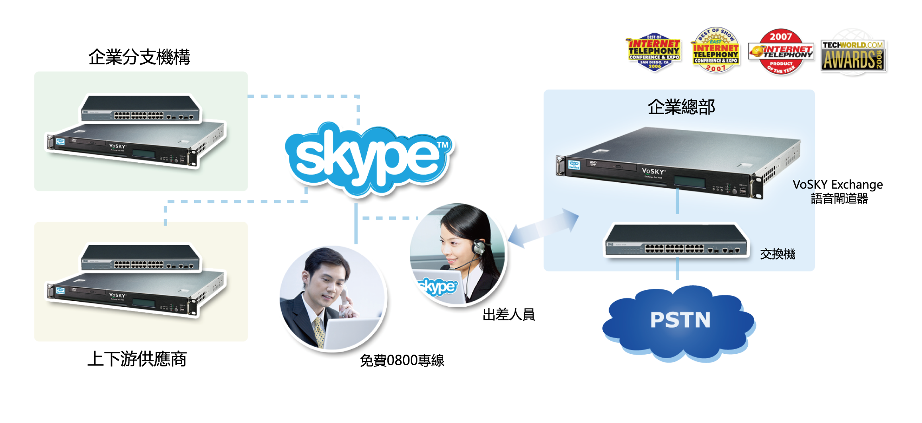
簡化的設定及啟動
Skype和交換機之間的鴻溝已經可以透過VoSKY全新的VIT1/E1和VISIP語音閘道器解決了。 VIT1/E1和VISIP提供了30線Skype線路而且是機架式外觀可以直接放到機架上並充分整合Skype與該公司的電話系統，把Skype廣大的線上使用者跟業務端連結上。
Skype網路語音閘道器的安裝可以在半天內就完成，無須改變現有的交換機\設備、電話、或個人電腦，並且完全不用花時間來培訓工作人員， 過去可能是撥〝9〞來作為外線電話的代表，現在用戶只要簡單撥〝 8〞就可以作為Skype外線電話的代表，然後其餘步驟就跟使用一般傳統電話一樣。
Skype網路語音閘道器簡化Skype的設定，管理和支援，讓公司的IT經理可以完全掌控。員工可以直接用桌上電話撥打以及接聽Skype電話完全不用打開電腦或是帶上耳機。
Skype網路語音閘道器解決了每台電腦都需要安裝Skype所會造成的問題， 這意味著企業可以透過控管普通電話相同的方式來管理Skype使用者。並且將Skype從企業區域網絡分開來，減低Skype遭受到惡意攻擊時公司的網路可能發生的安全問題。
此外，Skype語音閘道器只有啟動Skype的語音功能，可以解決員工濫用即時訊息或傳輸文件的問題讓企業的使用環境更加安全。
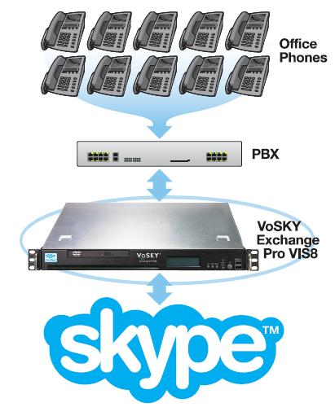

改善線上服務
安裝Skype語音閘道器的另一個好處是您可以增加免費0800專線到企業網站上。此功能可讓企業優化網站與客戶的即時通訊。您可以放置〝點擊此處，立即打電話給我〞 (Call Us)按鈕到企業網站上，就等於建立了一個即時線上通訊給客戶與客戶服務代表。
行動運用
連接到Skype的好處就是可以拓展到行動用戶並且部署雙網合一合解決方案（fixed mobile convergence solution），透過VoSKY可以幫助公司減少行動電話的費用。
在智慧型手機上安裝Skype軟體並且應用Skype來做通訊，使用者的偏好設定也可以透過 IT 部門集中設定在語音閘道器上，便利行動用戶透過Skype撥號到對方Skype帳戶節省話費。
Skype的通訊可以透過手機到手機的寬頻網絡-不論用戶身再何處-只要花很少的費用就可以透過手機來溝通。這意味著與過去最低的手機月費比起來您還是可以節省巨額開支。
獲得的好處
Skype的好處是，它是無所不在，無處不在的溝通，讓企業與客戶和合作夥伴免費通訊，這是其他VoIP服務提供商無法提供的。把廠商和Skype結合可以達成網路電話大內網的概念，也可以將客戶和合作夥伴的通訊效益極大化。
此外，透過廠商和Skype的結合讓企業連接其全球據點，建立辦公室間免費的溝通，廠商可以連接任何類型或品牌的交換機，無論是類比、數位或是SIP。
廠商 Exchange語音閘道器可以優化Skype在企業端的應用，使您的公司有機會享受到Skype的許多優勢，但仍然可以控制和管理員工使用Skype的功能，如即時通訊。全面性控管Skype有助於確保敏感商業數據的安全性。
經驗還證明了，透過Skype語音閘道器不斷的節費就等於您對語音閘道器的投資幾各月之內就能回本，所以這個解決方案不僅是非常具有商業頭腦，也非常有財務概念。
這可以幫助您的企業不只是生存，並且透過Skype讓企業生意更加成功。

